МІНІСТЕРСТВО ОСВІТИ І НАУКИ УКРАЇНИ

ХАРКІВСЬКИЙ НАЦІОНАЛЬНИЙ УНІВЕРСИТЕТ РАДІОЕЛЕКТРОНІКИ

Звіт

до лабораторної

роботи з дисципліни

**"Машинне навчання та аналіз даних"**

для студентів освітньо-кваліфікаційного рівня «бакалавр»

за спеціальністю 122 «Комп’ютерні науки та інформаційні технології», освітня програма «Інформатика»

Виконав студент группи ІТІНФ-18-2

Туркін Микита

ХАРКІВ 2020

**Лабораторна робота №2. Алгоритми індуктивного навчання концептам**

**Мета:** Закріпити основні поняття навчання концептам. Застосувати алгоритми Find-S і Candidate-Elimination для задач навчання концептам.

**Хід роботы**

На вхід поступають данні щодо задоволення людини прогулкою відносно погоди.

Вхідні данні:

sky,temp,humidity,wind,water,forecast,enjoy

sunny,warm,normal,strong,warm,predicted,yes

sunny,warm,high,strong,warm,predicted,yes

rainy,cold,high,strong,warm,changed,no

sunny,warm,high,strong,cool,changed,yes

Було реалізовано алгоритм Find S щоб знайти гіпотезу, яка буде відноситись до всіх данних

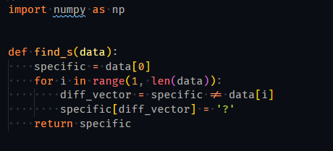

Також було реалізовано алгоритм Candidate Elimination для того щоб знайти простір гіпотез:

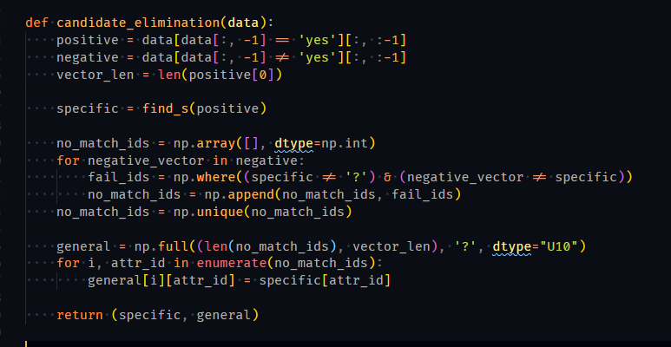

Результат роботи программи:

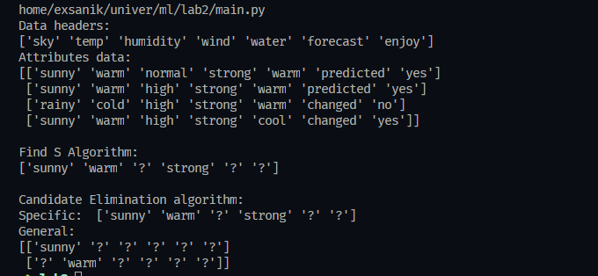

**Висновок:** Закріпв основні поняття навчання концептам. Застосував алгоритми Find-S і Candidate-Elimination для задач навчання концептам.